Évaluation
CLASSE : Terminale – Épreuve de fin de cycle
VOIE : ☒ Générale ☐ Technologique ☐ Toutes voies (LV)
ENSEIGNEMENT : Enseignement scientifique
DURÉE DE L’ÉPREUVE : 2h
Niveaux visés (LV) : ø
Axes de programme : ø
CALCULATRICE AUTORISÉE : ☒Oui ☐ Non
DICTIONNAIRE AUTORISÉ : ☐Oui ☒ Non

☒ Ce sujet contient des parties à rendre par le candidat avec sa copie. De ce fait, il ne peut être dupliqué et doit être imprimé pour chaque candidat afin d’assurer ensuite sa bonne numérisation.
☐ Ce sujet intègre des éléments en couleur. S’il est choisi par l’équipe pédagogique, il est nécessaire que chaque élève dispose d’une impression en couleur.
☐ Ce sujet contient des pièces jointes de type audio ou vidéo qu’il faudra télécharger et jouer le jour de l’épreuve.
Nombre total de pages : 15

Parmi les trois exercices qui composent ce sujet, le candidat en traite obligatoirement deux.
L’exercice 1, du niveau de la classe de terminale, doit être obligatoirement abordé.
Pour le deuxième exercice, le candidat choisit entre l’exercice 2 et l’exercice 3 qui sont du niveau de la classe de première. Il indique son choix en début de copie.
Exercice 1 (obligatoire) – Niveau terminale
Thème « Science, climat et société »
L’Arctique, espace fragile et convoité
Sur 10 points
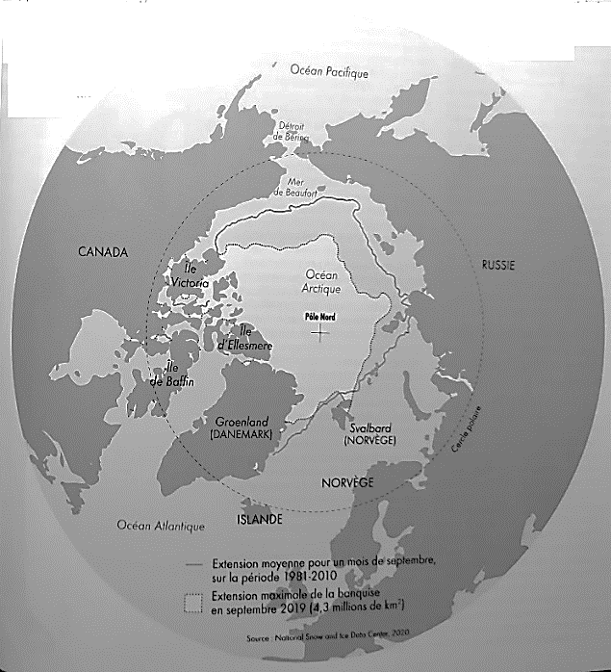
L’océan Arctique s'étend sur une surface d'environ 14 millions de km², ce qui en fait le plus petit océan. Il est recouvert en grande partie par la banquise arctique (appelée également glace de mer) qui présente des variations saisonnières.
La surface et l’albédo de cette glace de mer tendent à se réduire en raison du réchauffement climatique. La fonte estivale de cette banquise rend de plus en plus praticable « le passage maritime du Nord-Ouest », qui relie l’océan Atlantique à l’océan Pacifique en passant entre les îles du Grand Nord canadien. Outre les perspectives de route commerciale, ce passage ouvre des appétits de prospections des ressources (réserves d’hydrocarbures) et donne lieu à des controverses sur son statut.
D’après Collection Grand Atlas – Courrier international
À l’aide des informations apportées par les quatre documents placés en fin d’exercice et de vos connaissances, répondre aux questions suivantes.

1- Pour chacune des 5 séries ci-dessous, noter sur votre copie la lettre correspondant à l’affirmation exacte.
I- La différence entre la banquise et la calotte glaciaire (ou glacier) est :
a) La banquise est une plaque de glace posée sur le sol alors que la calotte glaciaire est une couche d’eau de mer qui flotte sur l’océan.
b) La banquise est une couche de glace d'eau de mer qui flotte sur l'océan alors que la calotte glaciaire est de l’eau douce gelée sur un continent.
c) La banquise est une couche de glace issue des glaciers qui flotte sur l'océan alors que la calotte glaciaire est une couche d’eau de mer gelée posée sur le sol.
d) Il n’y a pas de différence, on utilise les deux termes indifféremment.
II- La banquise estivale a fondu en 30 ans, depuis les années 1980 de :
a) Environ 1 million de km².
b) Environ 3 millions de km².
c) Environ 6 millions de km².
d) Plus de 7 millions de km².
III- L'albedo est :
a) Le pouvoir réfléchissant d'une surface.
b) Le pouvoir absorbant d'une surface.
c) Augmenté par la fonte des glaces ce qui entraine une rétroaction positive.
d) Diminué par la fonte des glaces mais cela n’a pas de conséquence majeure sur le climat.
IV- Les causes majeures de l'élévation du niveau marin sont :
a) La fonte de la banquise et la dilatation thermique des océans.
b) La fusion des glaces continentales et la dilatation thermique des océans.
c) La dilatation thermique des océans et l’augmentation de la pluviométrie.
d) La baisse du niveau des continents qui s’affaissent au cours du temps.
V- Les changements en Arctique risquent d'affecter l’économie mondiale car :
a) En raison de la fonte des glaciers, de plus en plus de personnes pourront aller habiter en Arctique.
b) Les passages maritimes sont facilités entre l’océan Atlantique et l’océan Indien.
c) De nouveaux passages sont possibles en bateau au niveau du grand Nord canadien.
d) Il n’y aura pas d’incidence sur l’économie mondiale, l’Arctique n’est pas impliqué dans les prises de décision géopolitiques.

2- À partir de l’interprétation du document 2, discuter du rôle de la fonte des glaces sur la montée du niveau des océans en faisant apparaitre la différence entre une banquise et un glacier.
3- Dans le cadre des hypothèses du document 3 :
3-1- Calculer le volume V₀ d’eau des océans qui subirait un changement de température.
3-2- En utilisant la formule proposée, évaluer l’augmentation de la hauteur d’eau des océans due au seul phénomène de dilatation thermique de l’eau présente dans l’ensemble des océans du globe
3-3- Justifier le fait que dans le calcul proposé dans le document 3, on ne prenne en compte que les 1000 premiers mètres de l’océan.

Document 1 : Extension de la glace de mer de l’Arctique au mois de septembre de 1979 à 2020
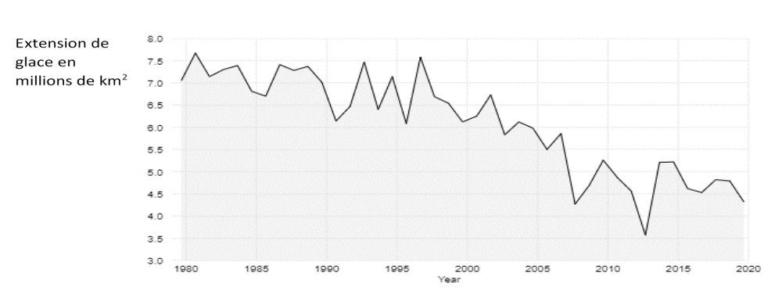
D’après National Snow and Ice Data Center

Document 2 : Simulation expérimentale des effets de la fonte des glaces
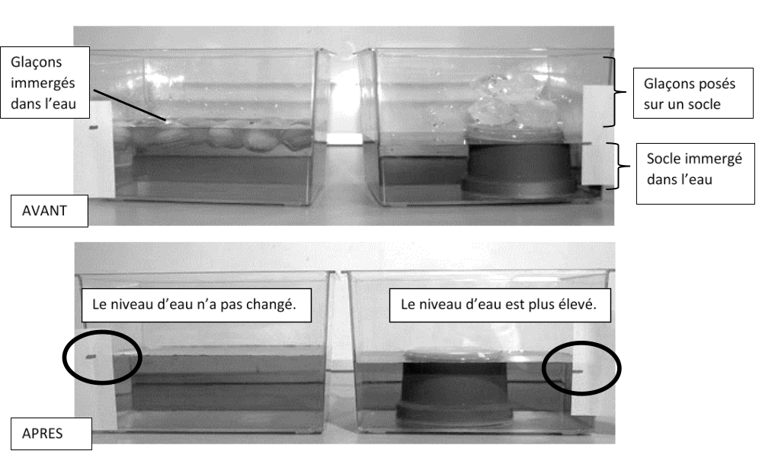
D’après https://www.fondation-lamap

Document 3 : Impact du phénomène de dilatation thermique de l’eau sur le niveau des océans
Au cours des deux derniers millions d’années, le niveau de la mer a varié de façon périodique au gré des alternances de périodes glaciaires et interglaciaires. Au cours des derniers milliers d’années, le niveau moyen s’est stabilisé et n’a varié que de 0,1 à 0,2 mm au maximum par an. Au cours du XXème siècle, une augmentation de ce niveau est clairement observée. Cette montée du niveau moyen est attribuée au réchauffement climatique qui touche la planète à travers deux processus principaux : la dilatation de l'eau de mer liée au réchauffement des eaux océaniques, et la fonte des glaces terrestres.
D'après http://www.cnrs.fr/cw/dossiers/dospoles/alternative13.html
Des calculs ont été réalisés afin d’estimer l’augmentation du niveau des océans due au seul phénomène de dilatation de l’eau.
Ainsi, si le volume V₀ de l’océan subit une variation moyenne de température ΔT, on peut calculer la variation de son volume, notée ΔV, grâce au modèle mathématique suivant :
$$∆V= α×V_{0}×∆T$$
avec ΔT en °C, ΔV et V₀ en m³ et α le coefficient de dilatation thermique de la couche superficielle océanique tel que α = 2,6.10⁻⁴ °C⁻¹.
Données et hypothèses de travail :
- L’ensemble des océans du globe a une surface estimée à 3,6 × 10⁸ km².
- Dans les scénarios les plus pessimistes, on pose l’hypothèse d’une augmentation de 3°C de l’atmosphère qui pourrait se répercuter sur l’océan. Dans cette hypothèse, on peut estimer que l’augmentation moyenne de température sur les 1000 premiers mètres de profondeur est de 1,5°C.

Document 4 : schématisation de la thermocline
La thermocline est une couche de transition thermique rapide entre les eaux superficielles (epipelagic zone) et les eaux profondes (deep water).
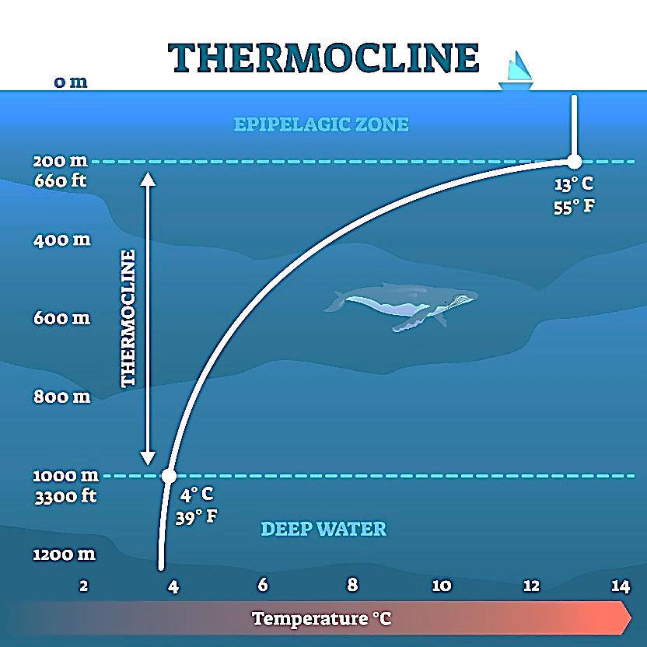
D’après https://addhelium.com/wp-content/uploads/2020/11/original_1647485839.jpg

Exercice 2 (au choix) – Niveau première
Thème « Son et musique, porteurs d’information »
Autour d’une gamme
Sur 10 points

Les parties 1 et 2 peuvent être traitées indépendamment l’une de l’autre.
Partie 1. Masse et fréquence

On dispose de trois marteaux${ M}_{1}$, $M_{2}$ et $M_{3}$ de masses respectives $m_{1}=0,24 \text{kg}$, $m_{2}=0,48 \text{kg}$ et $m_{3}=1,44 \text{kg}$.
L’expérience consiste à les laisser tomber sur une enclume. Un logiciel d’acquisition enregistre le signal sonore émis.
On désigne respectivement par $f_{1}$, $f_{2}$ et $f_{3}$ les fréquences fondamentales des sons émis par les marteaux ${ M}_{1}$, $M_{2}$ et $M_{3}$ lors de l’expérience.
Document 1 : Spectres des fréquences des sons émis lors de la chute des marteaux
Spectre du son obtenu avec le marteau 1 :
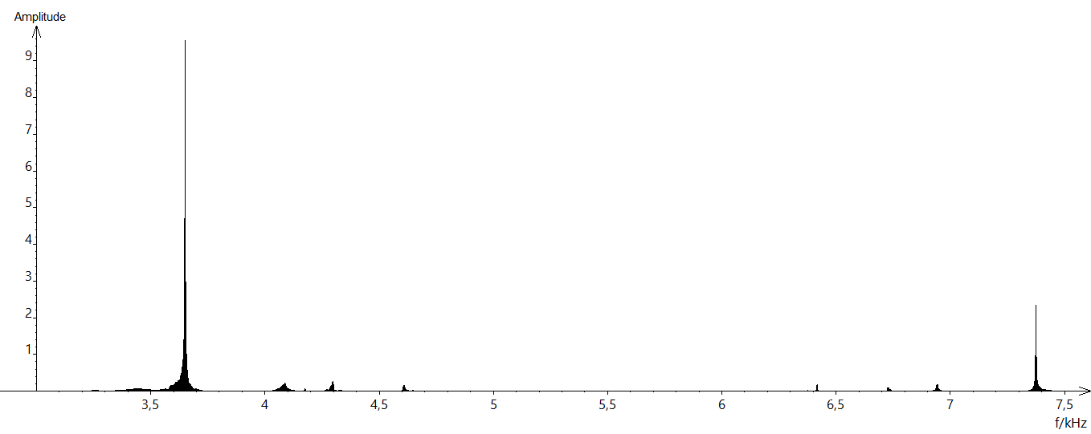
Spectre du son obtenu avec le marteau 2 : 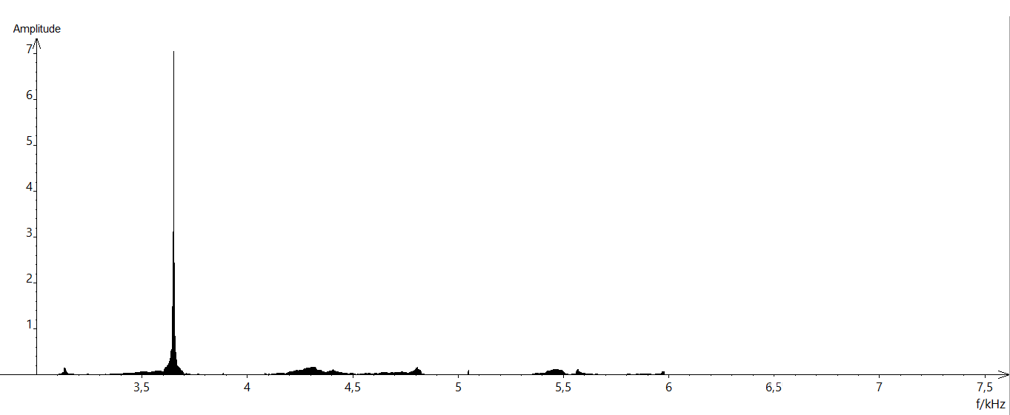
Spectre du son obtenu avec le marteau 3 :
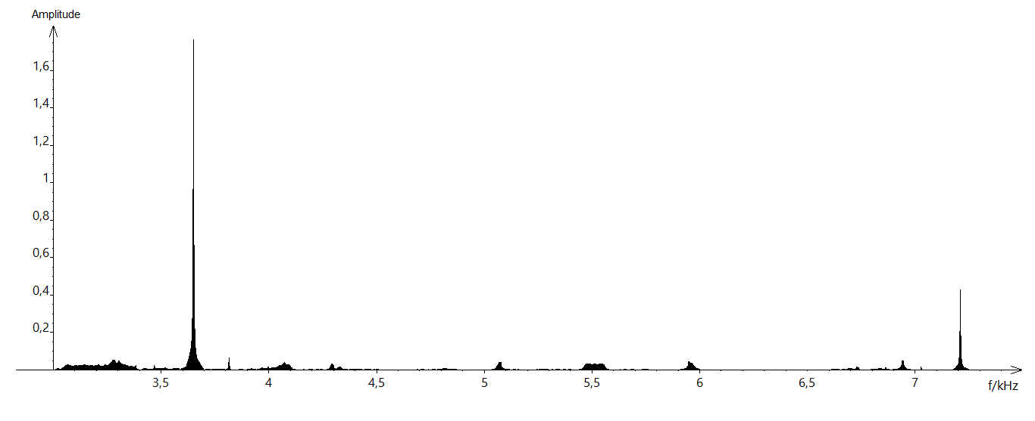

1- Lire sur le document 1 les fréquences fondamentales $f_{1}$, $f_{2}$, et $f_{3}$ des sons émis lors de l’expérience et noter leurs valeurs sur la copie.

2- Comparer ces fréquences. La masse du marteau influe-t-elle sur la fréquence fondamentale du son émis ?

Partie 2. Construction d'une gamme
On souhaite construire une gamme musicale en harmonie avec la note obtenue en tapant sur l'enclume de la partie 1. On admet que cette fréquence vaut environ 3600 Hz.

3- Cette note, jugée trop aigüe, doit être diminuée de plusieurs octaves pour obtenir une fréquence proche de 440 Hz, qui correspond à la fréquence du La3 servant communément de référence. Combien d’octaves séparent la note obtenue en tapant sur l’enclume et le La3 ?
4- Dans une gamme de douze notes au tempérament égal (aussi appelée gamme tempérée), la fréquence de chaque note est obtenue en multipliant la fréquence de la note précédente par la racine douzième de deux, notée $\sqrt[12]{2}$ ou $2^{\frac{1}{12}}$.
4-a- Recopier et compléter l'algorithme ci-dessous pour qu'il permette de construire la gamme de douze notes au tempérament égal à partir de la note de fréquence $F=f_{0}.$
$F←…$
Pour i allant de … à …
Afficher F
$$F←…$$
Fin Pour

4-b- Donner la valeur de B dans le tableau des fréquences ci-dessous :
 | Note  0 | Note  1 | Note  2 | Note  3 | Note  4 | Note  5 | Note  6 | Note  7 | Note  8 | Note  9 | Note  10 | Note  11 | Note  11
Fréquence  $f$(Hz) | 455  =$f_{0}$ | 482 | 511 | 541 | 573 | 607 | A | 682 | 723 | 765 | 811 | 859 | 910
Rapport  $$f/f_{0}$$ | 1 | 2^{1/12} | 2^{2/12} | 2^{3/12} | 2^{4/12} | 2^{5/12} | B | 2^{7/12} | 2^{8/12} | 2^{9/12} | 2^{10/12} | 2^{11/12} | 2

4-c- Expliquer pourquoi $A^{2}=682×607$ puis donner la valeur de $A.$

5- On rappelle que la quinte juste introduite pour construire les gammes de Pythagore est exactement 3/2.
Déterminer la note de la gamme qui forme avec la note 0 l’intervalle le plus proche de la quinte juste.
Exercice 3 (au choix) – Niveau première
Thème « Une longue histoire de la matière »
Un poison radioactif
Sur 10 points

Un écrivain vous contacte pour achever un roman d’espionnage… Suspense !

Document 1 : lettre de l’écrivain à votre attention
Bonjour, je suis Jules Servadac, écrivain de roman policier. Je vous sollicite afin de valider quelques aspects scientifiques de mon roman.
Voici mes premières lignes :
« Pierre et Marie Curie ont découvert le polonium, juste avant le radium qui les rendit célèbres. Le polonium-210 (²¹⁰Po) est mille fois plus toxique que le plutonium, et un million de fois plus encore que le cyanure. Sachez que dix microgrammes (µg) sont nécessaires pour empoisonner un homme de poids moyen en quelques semaines et que cette dose mortelle est invisible à l’œil nu ».
Dans mon roman, Tiago, agent secret de Folivie, souhaite s’en servir pour éliminer un agent infiltré. Celui-ci dîne tous les soirs dans le même restaurant : l’agent secret compte en profiter pour « poivrer » à sa façon son dîner.
Pour cela, Tiago doit se procurer du polonium-210. Pour des raisons logistiques, il ne peut récupérer le polonium que 100 jours avant le dîner programmé dans un autre pays. Or le polonium perd la moitié de sa radioactivité tous les 138 jours.
J’ai deux problèmes à vous soumettre concernant la quantité de polonium que Tiago doit transporter :
- Restera-t-il suffisamment de Polonium-210 radioactif à la fin de son voyage ?
- La dose sera-t-elle invisible à l’œil nu ?

Document 2 : données relatives au polonium
Le polonium est l’un des rares éléments à cristalliser dans le réseau cubique simple.
Paramètre de maille : a = 3,359 x 10⁻¹⁰ m.
Masse molaire du polonium : M(Po) = 209,98 g∙mol⁻¹.
Donnée complémentaire : nombre d’Avogadro N_{A} = 6,022 x 10²³ mol⁻¹.
Il est rappelé que la masse molaire d’un élément est la masse d’une mole de quantité de matière de cet élément.
Partie 1 : la radioactivité du polonium

L’objectif est ici de vérifier qu’en partant avec 20 µg de polonium-210, il restera suffisamment de polonium radioactif à l’issue du voyage.

Document 3 : courbe de décroissance radioactive du polonium

1- Déterminer en µg la masse initiale de Polonium présente dans l’échantillon utilisé pour réaliser le graphique du document 3.

2- Jules Servadac écrit dans son roman : « Le polonium perd la moitié de sa radioactivité tous les 138 jours ».

2-a- Définir scientifiquement la grandeur physique sur laquelle il appuie cette affirmation, en donnant son nom.

2-b- La faire figurer sur le graphique du document réponse à rendre avec la copie en laissant apparents les traits de construction.

3- Justifier par la méthode de votre choix que, pour l’échantillon considéré, la quantité de polonium restant après le voyage sera suffisante pour accomplir la mission.

Partie 2 : la structure du polonium

L’objectif est ici de vérifier que les 10 µg de polonium dont Tiago a besoin pour empoisonner l’agent infiltré sont bien invisibles à l’œil nu.

4- À partir de vos connaissances et des informations apportées par le document 3, répondre aux questions suivantes :

4-a- Représenter la structure cubique simple du polonium en perspective cavalière.

4-b- Dénombrer, en indiquant les calculs effectués, les atomes par maille.

5- Montrer que la masse volumique du polonium est de 9,20 x 10⁶ g.m⁻³.

6- Comparaison avec la taille d’un grain de poivre.

6-a- Calculer le volume occupé par la masse de polonium utilisée par Tiago (10 µg).

6-b- Sachant qu’un grain de poivre broyé occupe un volume d’environ 10⁻¹⁰ m³ et est difficilement visible à l’œil nu, justifier que l’échantillon est invisible.

Document réponse à rendre avec la copie
Exercice 3
Un poison radioactif

